Упражнения на развитие дивергентного (творческого) мышления детей дошкольников

Упражнение №1
Кажется клюёт.
✏ Нарисуй то, что поймали на крючок Тузик и Бобик.
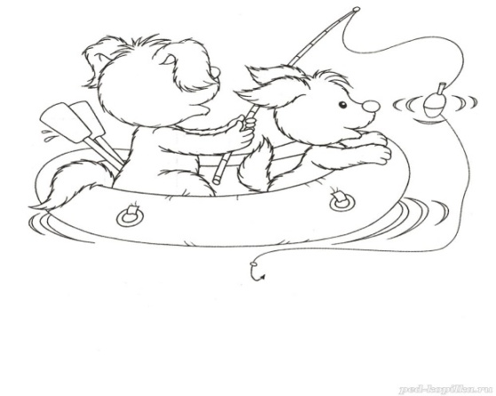
Упражнение №2
Строители работали день и ночь. И вот – дом готов.
✏ Помоги достроить дом – нарисуй его.
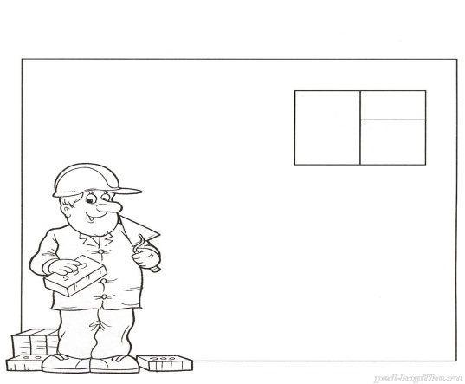
Упражнение №3
Люди любят одежду из яркой ткани.
✏ Придумай и нарисуй узоры на ткани.
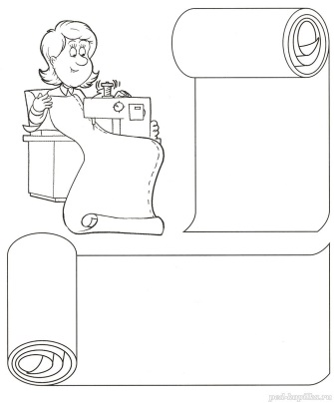

Упражнение №4
Повар испёк к праздничному столу огромный торт.
✏ Помоги повару украсить торт.
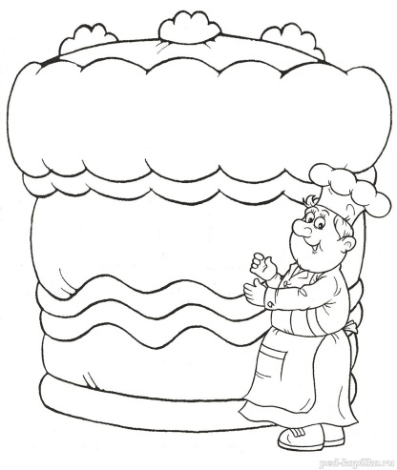
Упражнение №5
В цветочном магазине продают много красивых комнатных растений.
✏ Дорисуй цветы в горшках.
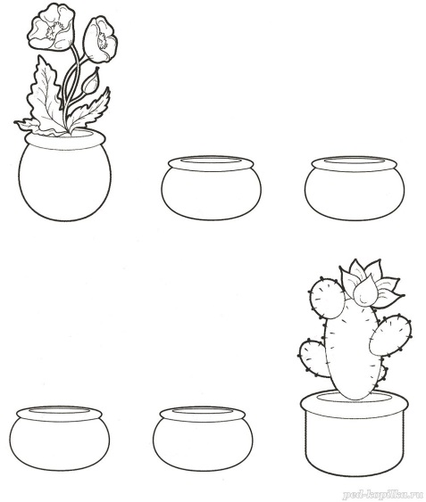
Упражнение №6
Котёнок не может понять, почему этот аквариум пуст.
✏ Посели в аквариуме рыбок.
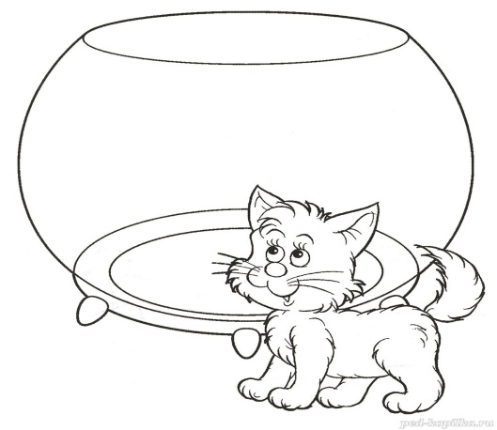

Упражнение №7
Этот котёнок очень голоден. Он собирается поесть.
✏ Нарисуй угощение для пушистого обжоры.
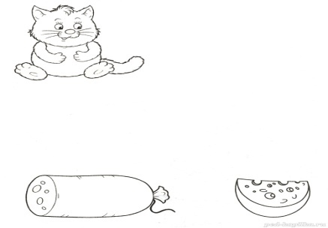
Упражнение №8
Сегодня у Кати день рождения.
✏ Нарисуй игрушку, которую подарили Кате.
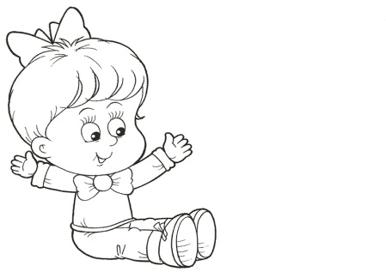
Упражнение №9
Бабушка испекла маленькие пирожки и два больших пирога.
✏ Помоги ей их украсить.
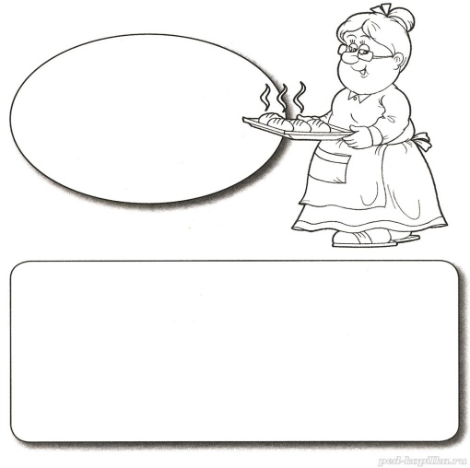
Упражнение №10
Оля любит делать себе разные причёски.
✏ Нарисуй причёски, которые подойдут Оле.
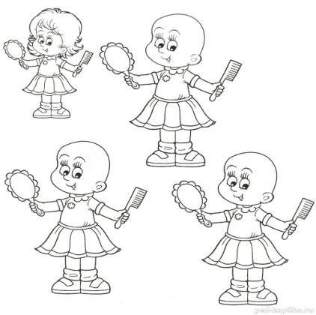
Упражнение №11
Все дети любят яркие шапочки.
✏ Нарисуй узоры на шапочках.
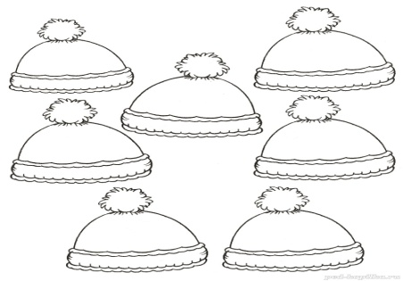

Упражнение №12
Кого так испугался зайка?
✏ Нарисуй того, от кого он убегает.
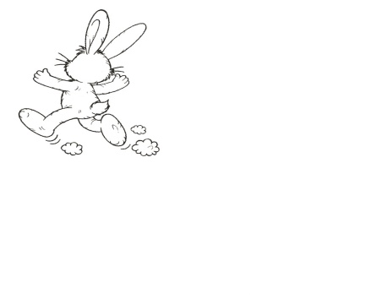
Упражнение №13
✏ Дорисуй рыбок.
Упражнение №14
Морячок смотрит в подзорную трубу на корабль.
✏ Нарисуй корабль.
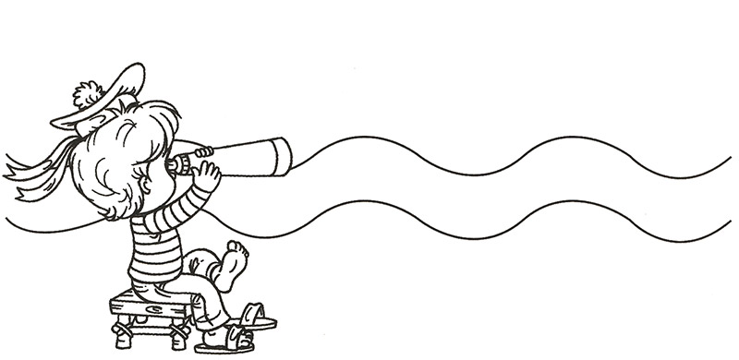

Упражнение №15
Пугало – самый главный начальник в огороде. Он охраняет урожай.
✏ Нарисуй на грядках овощи.
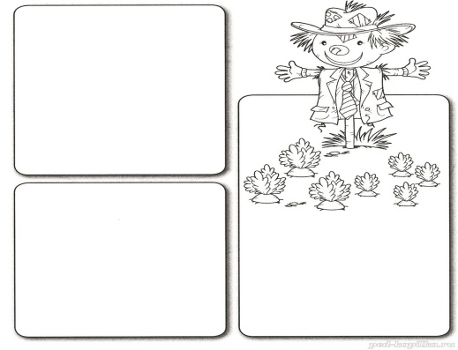

Упражнение №16
✏ Нарисуй узоры на чашках.
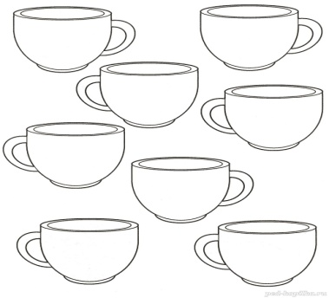
Упражнение №17
✏ Дорисуй зверюшек.
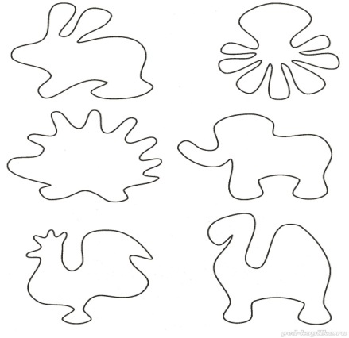
Упражнение №18
Серёжа и Дима с утра строгают, пилят, стучат молотком.
✏ Нарисуй то, что мастерят мальчики.
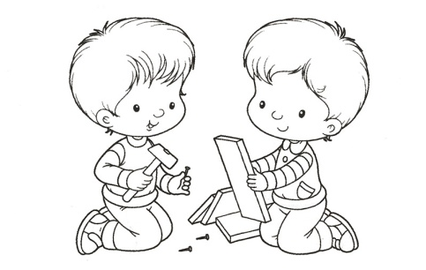
Упражнение №19
В детский сад привезли из леса ёлку.
✏ Наряди её к Новому году.
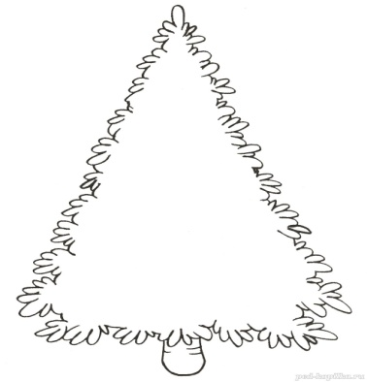

Упражнение №20
Маша любит смотреться в зеркало.
✏ Нарисуй отражение Маши.
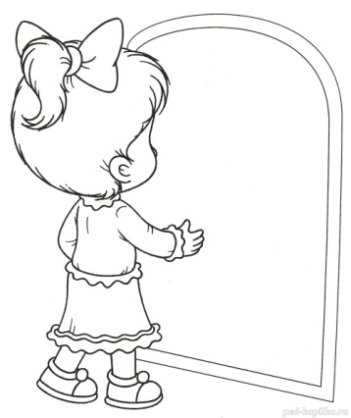
Упражнение №21
Какую передачу смотрит по телевизору Никита?
✏ Нарисуй изображение на экране.
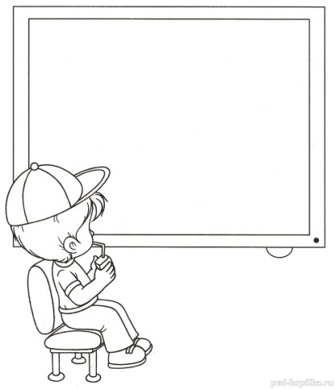
Упражнение №22
Перед тобой победители конкурса красоты среди кошек.
✏ Нарисуй кошку, которая заняла первое место.
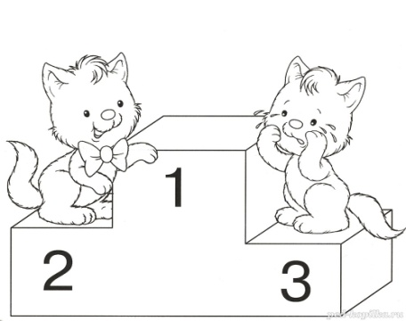
Упражнение №23
Света отправилась за покупками.
✏ Нарисуй товары на полках в магазине.
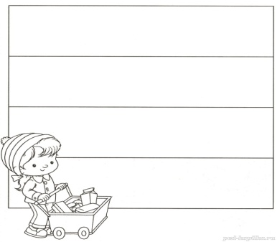

Упражнение №24
Рисовать мелками на асфальте – очень весело.
✏ Порисуй вместе с Колей.
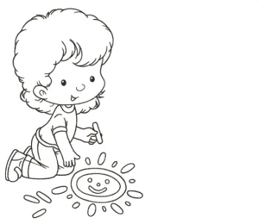
Упражнение №25
Таня смотри в окно.
✏ Нарисуй то, что она видит.
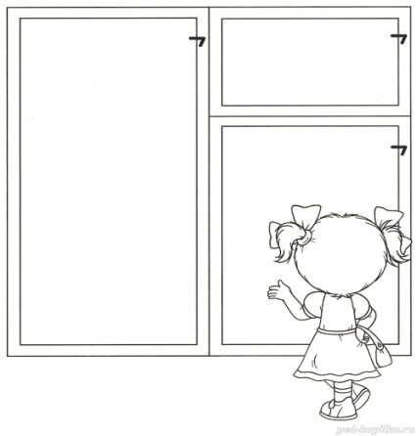
Упражнение №26
Сегодня у силачей соревнование.
✏ Нарисуй победителя.
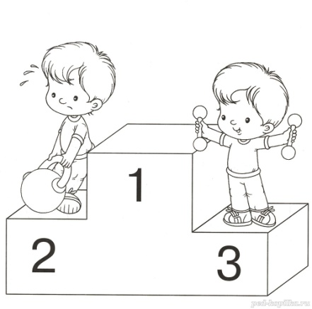
Упражнение №27
Маша любит шить игрушки сама.
✏ Дорисуй игрушку, которая шьёт Маша.
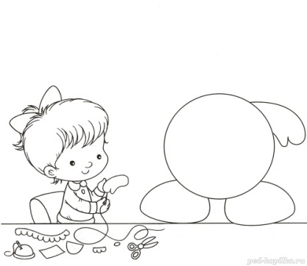

Упражнение №28
Сегодня праздник – сотни шаров взмыли в небо.
✏ Нарисуй узоры на воздушных шарах.
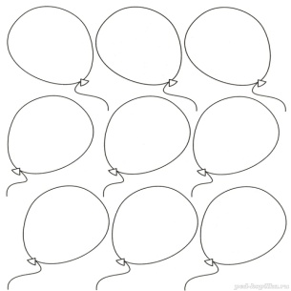
Упражнение №29
Кто сидит в этой клетке? Наверное, очень красивая птичка. Посмотри, какое роскошное пёрышко она потеряла.
✏ Нарисуй птичку.
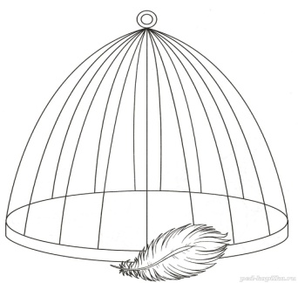
Упражнение №30
Кто-то прячется в волшебном мешке. Кривле-кравле!
✏ Нарисуй того, кто сидит в мешке и готовится появиться.
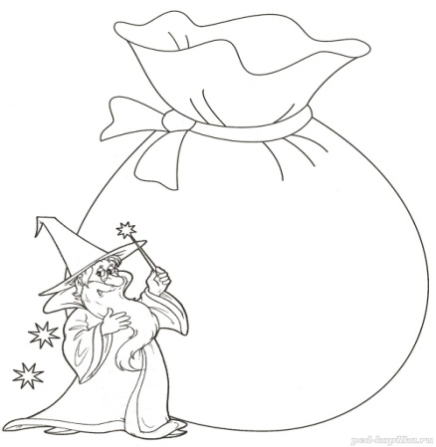
Упражнение №31
Какие красивые домики! Кто же в них живёт?
✏ Нарисуй обитателей этих домиков.
Упражнение №32
Тише-тише! В этих яичках спят малыши. Скоро они появятся на свет.
✏ Нарисуй их, пока они не вылупились.
